**Δίκτυα Υπολογιστών 11/12 11ο**

DHCP: Dynamic Host Configuration Protocol

**στόχος:** να επιτραπεί σε Η/Υ να αποκτήσει *δυναμικά* την δνση IP του από  
δικτυακό εξυπηρέτη όταν “συνδέεται” σε δίκτυο

▪ μπορεί να ανανεώνει την άδεια χρήσης της δνσης αυτής  
▪ επιτρέπει επαναχρησιμοποίηση δνσεων (δεσμεύει δνση μόνον για όσο  
είναι συνδεδεμένος/“on”)  
▪ υποστηρίζει κινητούς χρήστες που θέλουν να συνδεθούν (ή να  
αποχωρήσουν) από το δίκτυο

**επισκόπηση DHCP:**

▪ Η/Υ εκπέμπει μήνυμα “DHCP discover” [προαιρετικό]

▪ εξυπηρέτης DHCP αποκρίνεται με μήνυμα “DHCP offer” [προαιρετικό]  
▪ Η/Υ ζητά δνση IP: μήνυμα “DHCP request”  
▪ εξυπηρέτης DHCP στέλνει δνση: μήνυμα “DHCP ack”

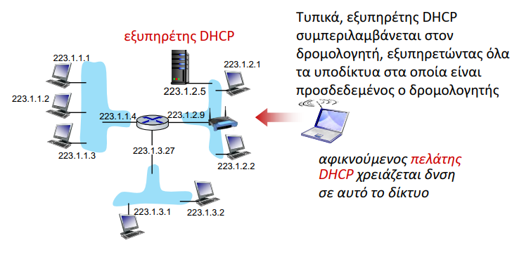Σενάριο πελάτη-εξυπηρέτη DHCP

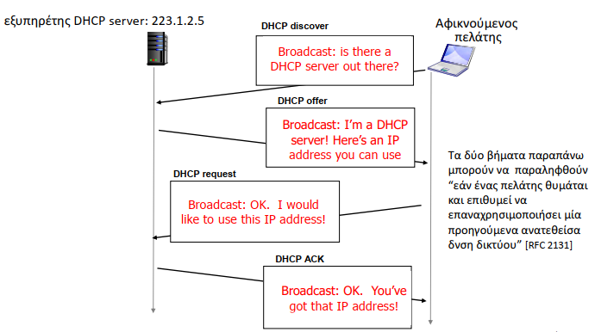

DHCP: περισσότερο από δνσεις IP

Το DHCP μπορεί να επιστρέψει περισσότερα από την μόλις ανατεθείσα διεύθυνση IP στο υποδίκτυο:  
▪ δνση δρομολογητή πρώτου άλματος για τον πελάτη  
▪ όνομα και δνση IP του εξυπηρέτη DNS  
▪ μάσκα υποδικτύου (υποδεικνύοντας το τμήμα δνσης υποδικτύου έναντι υπολογιστή)

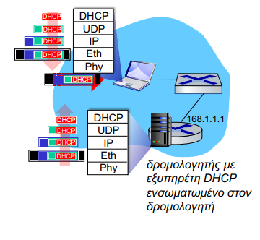DHCP: παράδειγμα

▪ συνδεόμενος laptop χρειάζεται την δνση IP του, δνση πρώτου-άλματος ή δρομολογητή πρώτου άλματος, δνση εξυπηρέτη DNS: χρησιμοποιεί DHCP

▪ μήνυμα DHCP REQUEST ενθυλακώνεται σε UDP, ενθυλακώνεται σε IP, ενθυλακώνεται σε Ethernet

▪ πλαίσιο εκπομπής Ethernet (προορισμός: FFFFFFFFFFFF) on LAN, στο LAN, λαμβάνεται από δρομολογητή που τρέχει εξυπηρέτη DHCP  
▪ Ethernet αποπολυπλέκεται σε IP, αποπολυπλέκεται σε UDP,  
αποπολυπλέκεται σε DHCP

▪ εξυπηρέτης DHCP σχηματίζει DHCP ACK που περιέχει την δνση IP του πελάτη, δνση IP δρομολογητή πρώτου άλματος για πελάτη, όνομα & δνση IP εξυπηρέτη DNS  
▪ ενθυλάκωση εξυπηρέτη DHCP, πλαίσιο προωθείται στον πελάτη, αποπολυπλέκεται έως το DHCP στον πελάτη

Διευθύνσεις IP: πώς να πάρουμε μία τέτοια;

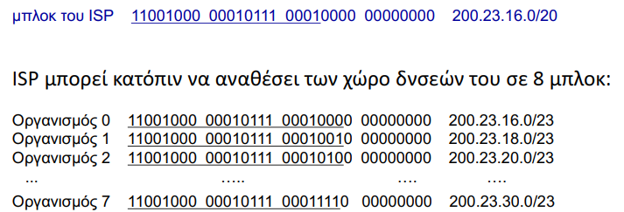**Ε:**πώς *δίκτυο* παίρνει το μέρος υποδικτύου δνσης IP;  
**Α:**του ανατίθεται μέρος από τον χώρο δνσεων του Παρόχου του

Ιεραρχική διευθυνσιοδότηση: συνάθροιση διαδρομών

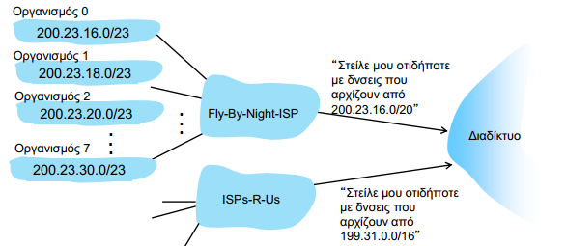Η ιεραρχική διευθυνσιοδότηση επιτρέπει αποδοτική διαφήμιση των πληροφοριών δρομολόγησης:

Ιεραρχική διευθυνσιοδότηση: πιο συγκεκριμένες διαδρομές

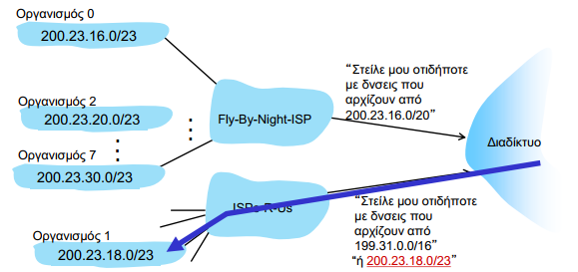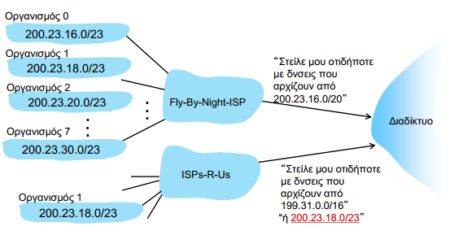▪ Οργανισμός 1 μετακινείται από Fly-By-Night-ISP σε ISPs-R-Us  
▪ ISPs-R-Us τώρα διαφημίζει μία πιο συγκεκριμένη διαδρομή προς Οργανισμό 1

Προσθήκη – Ιδιωτικές Δνσεις

▪ **10.0.0.0/8**

• Ιδιωτική ομάδα δνσεων κλάσης Α  
▪ **169.254.0.0/16**

• Ιδιωτική ομάδα δνσεων κλάσης B  
▪ **172.16.0.0/12**

• 16 γειτονικές ομάδες κλάσης B  
▪ **192.168.0.0/16**

• 256 γειτονικές ομάδες κλάσης C

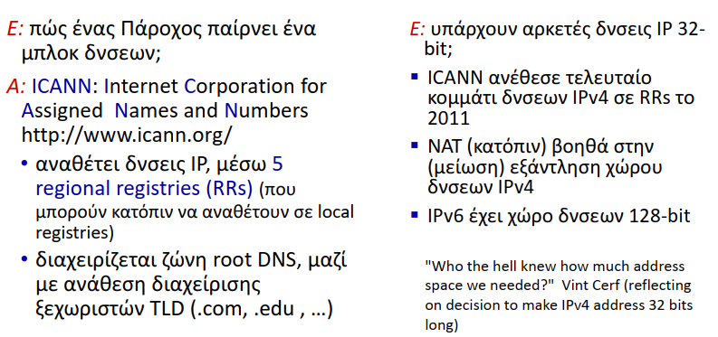Διευθυνσιοδότηση IP: τελευταία λόγια ...

NAT: network address translation

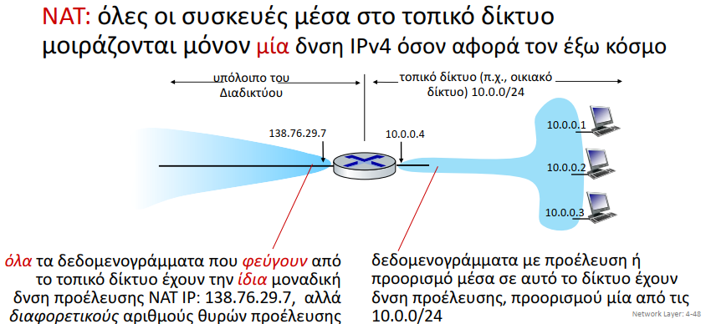

▪ όλες οι συσκευές στο τοπικό δίκτυο έχουν δνσεις 32-bit μέσα από έναν “ιδιωτικό” χώρο δνσεων IP (προθέματα 10/8, 172.16/12, 192.168/16) που μπορούν να χρησιμοποιηθούν μόνον στο τοπικό δίκτυο  
▪ πλεονεκτήματα:

▪ μόνον **μία** δνση IP χρειάζεται από ISP για *όλες* τις συσκευές  
▪ δυνατή η αλλαγή δνσεων Η/Υ στο τοπικό δίκτυο χωρίς ενημέρωση του έξω κόσμου  
▪ δυνατή η αλλαγή ISP χωρίς αλλαγή δνσεων των συσκευών στο τοπικό δίκτυο  
▪ **ασφάλεια**: συσκευές μέσα στο τοπικό δίκτυο δεν είναι άμεσα διευθυνσιοδοτήσιμες, ορατές από τον έξω κόσμο

**υλοποίηση:** ο δρομολογητής NAT πρέπει (με διάφανο τρόπο):  
▪ **εξερχόμενα δεδομενογράμματα: να αντικαταστήσει** (δνση προέλευσης IP, # θύρας) εξερχόμενου δεδομενογράμματος σε (NAT δνση IP, # νέας θύρας)

• απομακρυσμένοι πελάτες/εξυπηρέτες θα αποκριθούν χρησιμοποιώντας  
(δνση NAT IP, # νέας θύρας) ως δνση προορισμού  
• **να θυμάται (μέσα στον πίνακα μετάφρασης NAT)** κάθε (δνση προέλευσης IP, # θύρας) σε ζεύγος μετάφρασης (NAT IP address, δνση NAT IP, # νέας θύρας)

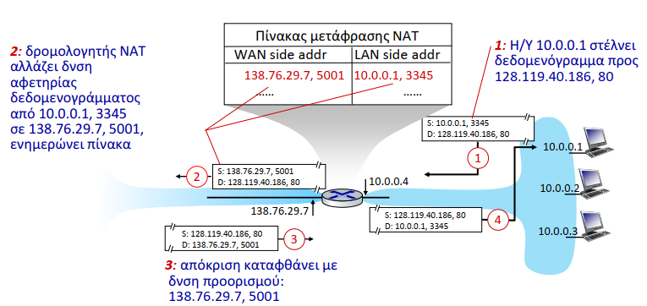▪ εισερχόμενα δεδομενογράμματα: να **αντικαταστήσει** (δνση NAT IP, # νέας θύρας) στα πεδία προορισμού κάθε εισερχόμενου δεδομενογράμματος με αντίστοιχα (δνση αφετηρίας IP, # θύρας) αποθηκευμένα στον πίνακα NAT

▪ NAT αμφιλεγόμενο:

• οι δρομολογητές θα έπρεπε να επεξεργάζονται πακέτα μόνον έως το επίπεδο 3  
• η “έλλειψη” δνσεων θα έπρεπε να επιλυθεί με το IPv6  
• παραβιάζει το επιχείρημα από-άκρο-σε-άκρο (χειρισμός # θύρας από συσκευή επιπέδου δικτύου)  
• διέλευση NAT: τι γίνεται εάν ο πελάτης θέλει να συνδεθεί με εξυπηρέτη πίσω από NAT;

▪ αλλά το NAT ήλθε για να μείνει:

• χρησιμοποιείται ευρέως σε οικιακά και επιχειρηματικά δίκτυα, 4G/5G κυψελοειδή δίκτυα

IPv6: κίνητρο

▪ **αρχικό κίνητρο:** ο χώρος δνσεων 32-bit θα είχε ανατεθεί πλήρως  
▪ πρόσθετο κίνητρο:

• ταχύτερη επεξεργασία/προώθηση: κεφαλίδα σταθερού μήκους 40 byte  
• καθιστά δυνατό τον χειρισμό διαφορετικών “ροών” από το επίπεδο δικτύου

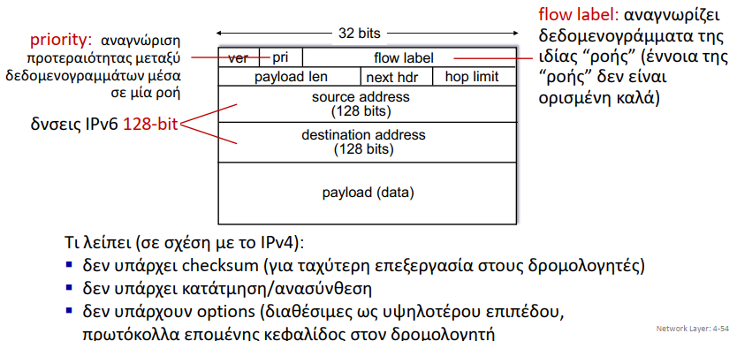Μορφή δεδομενογράμματος IPv6

Μετάβαση από IPv4 σε IPv6

▪ δεν μπορούν να αναβαθμισθούν όλοι οι δρομολογητές ταυτόχρονα

• δεν υπάρχουν “ημέρες ορόσημα”  
• πώς θα λειτουργήσουν οι πάροχοι με μείξη δρομολογητών IPv4 και IPv6;

▪ **tunneling:** το δεδομενόγραμμα IPv6 μεταφέρεται ως *payload* μέσα σε ένα δεδομενόγραμμα IPv4 μεταξύ δρομολογητών IPv4 (“πακέτο μέσα σε πακέτο”)

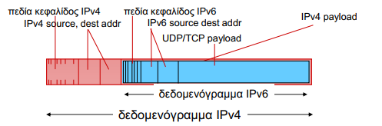• tunneling χρησιμοποιείται ευρέως σε άλλα περιβάλλοντα (4G/5G)

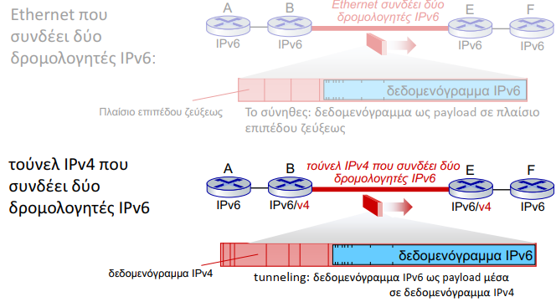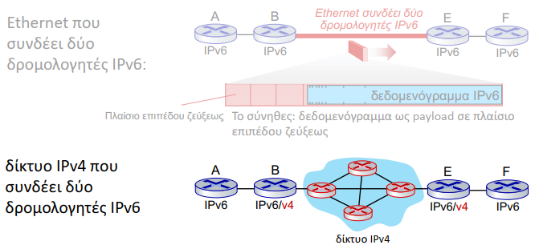Tunneling και ενθυλάκωση

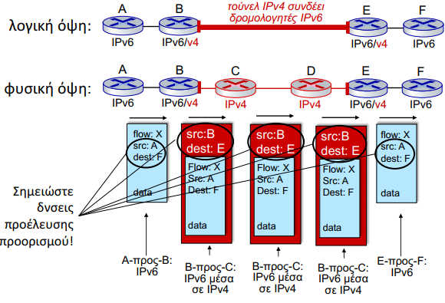

Tunneling

IPv6: υιοθέτηση

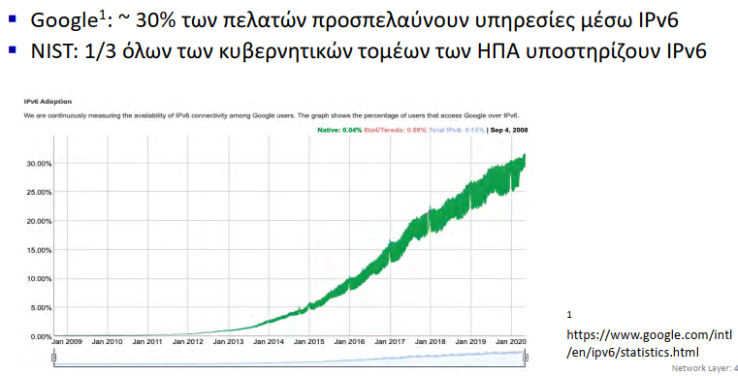

▪ Πολύς (πολύς!) χρόνος για ανάπτυξη, χρήση

• 25 έτη και ακόμα!  
• αναλογισθείτε τις μεταβολές στο επίπεδο εφαρμογών τα τελευταία 25 έτη: WWW, κοινωνικά μέσα, streaming media, παιχνίδια, τηλεπαρουσία, …  
• *Γιατί;*

▪ Γενικευμένη Προώθηση, SDN

• Ταίριασμα+ενέργεια  
• OpenFlow: ταίριασμα+ενέργεια σε δράση

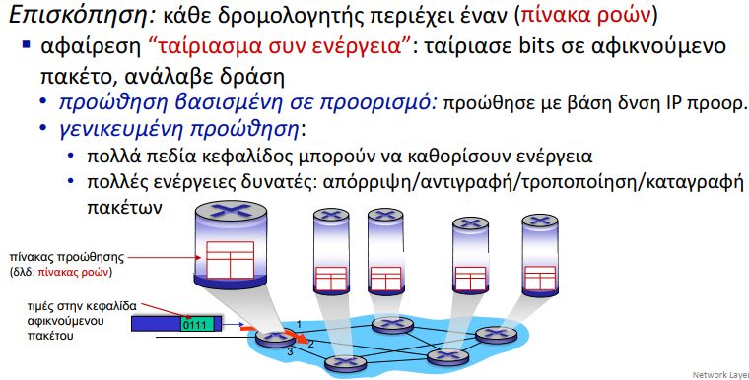Γενικευμένη προώθηση: ταίριασμα + ενέργεια

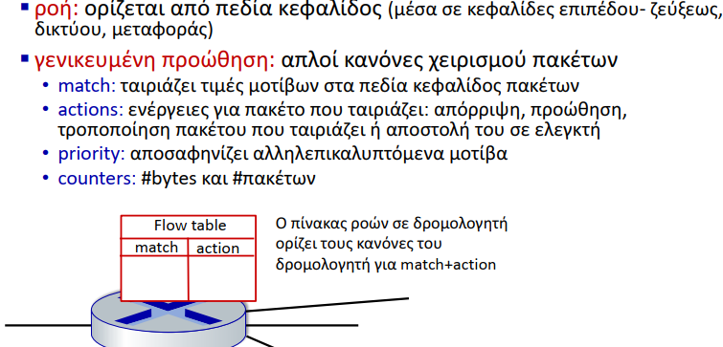Αφαίρεση (Abstraction) πίνακα ροών

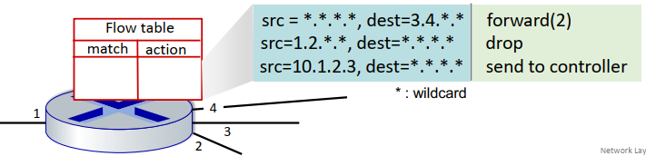

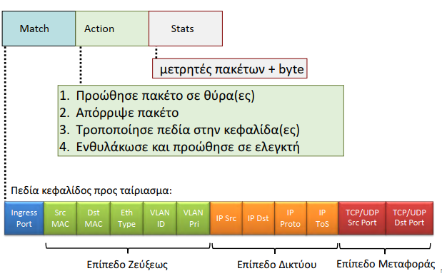OpenFlow: καταχωρίσεις flow table

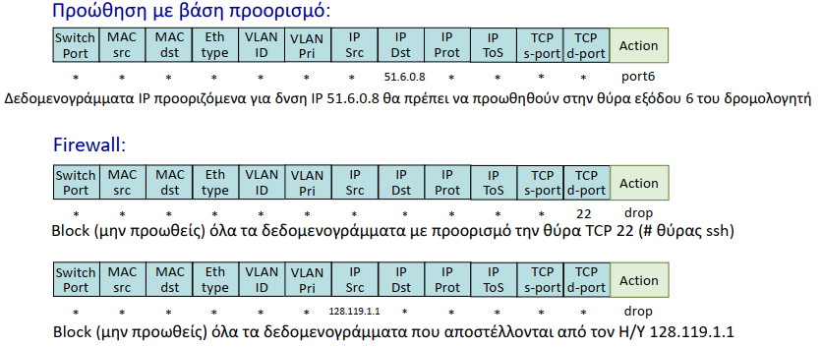OpenFlow: παραδείγματα

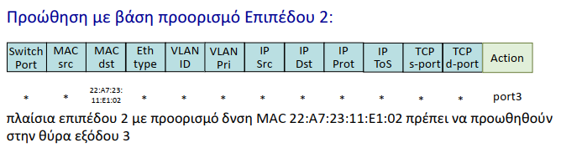

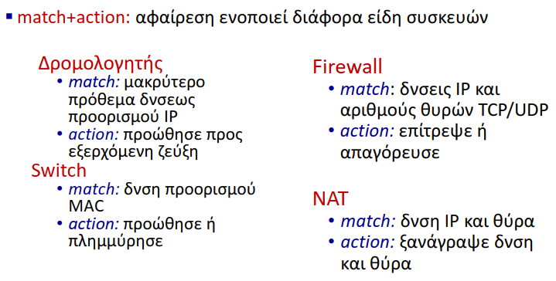Αφαίρεση OpenFlow

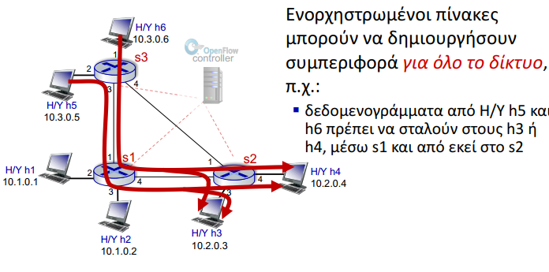Παράδειγμα OpenFlow

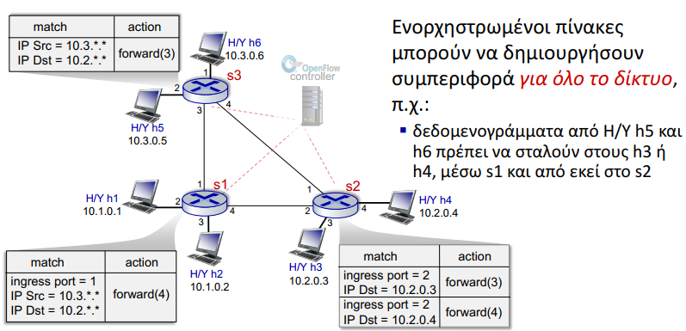

Γενικευμένη προώθηση: περίληψη

▪ αφαίρεση “match+action”: ταίριαξε bits σε κεφαλίδα(ες) αφικνούμενου(ων) πακέτου(ων) οιουδήποτε επιπέδου, ανάλαβε δράση

• ταίριασμα σε πολλά πεδία (επίπεδο ζεύξεως, δικτύου, μεταφοράς)  
• τοπικές ενέργειες: απόρριψη, προώθηση, τροποποίηση ή αποστολή πακέτου που ταιριάζει σε ελεγκτή  
• “προγραμματισμός” συμπεριφορών *για όλο το δίκτυο*

▪ απλή μορφή “δυνατότητας προγραμματισμού δικτύου”

• προγραμματιζόμενη, ανά πακέτο “επεξεργασία”  
• *ιστορικές ρίζες:* ενεργή δικτύωση  
• *σήμερα:* πιο γενικευμένος προγραμματισμός:  
**P4** (δείτε ιστοσελίδα p4.org).

▪ Middleboxes  
• λειτουργίες middlebox  
• εξέλιξη, αρχιτεκτονικές αρχές του Διαδικτύου

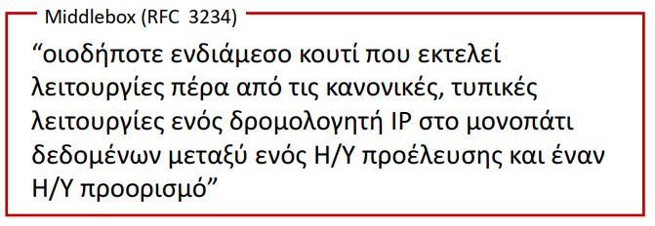

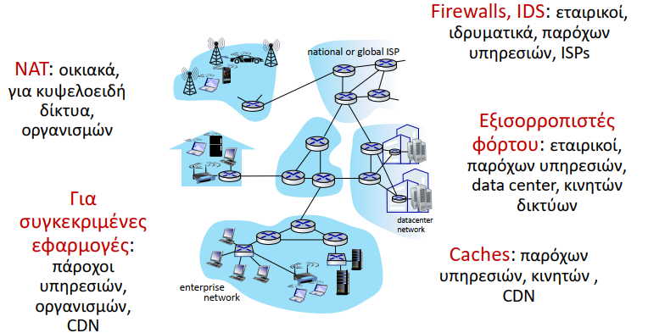

▪ αρχικά: proprietary (κλειστές) λύσεις σε υλικό  
▪ μετακίνηση προς **υλικό “λευκού κουτιού”** υλοποιώντας ανοικτό API

▪ απομάκρυνση από proprietary λύσεις σε υλικό  
▪ **τοπικές προγραμματιζόμενες ενέργειες** μέσω match+action  
▪ μετακίνηση προς επινοητικότητα/διαφοροποίηση σε λογισμικό

▪ **SDN:** (λογικά) κεντρικοποιημένος έλεγχος και διαχείριση ρυθμίσεων συνήθως σε ιδιωτικό/δημόσιο νέφος (cloud)  
▪ **network functions virtualization (NFV):** προγραμματιζόμενες υπηρεσίες επάνω από δικτύωση λευκού κουτιού, υπολογιστικότητας, αποθήκευσης

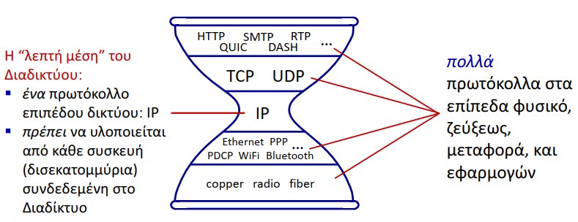Η κλεψύδρα του IP

Η κλεψύδρα του IP, στην μέση ηλικία

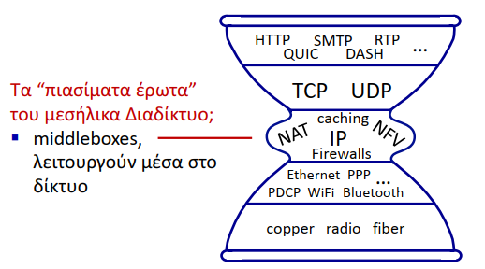

Αρχιτεκτονικές αρχές του Διαδικτύου

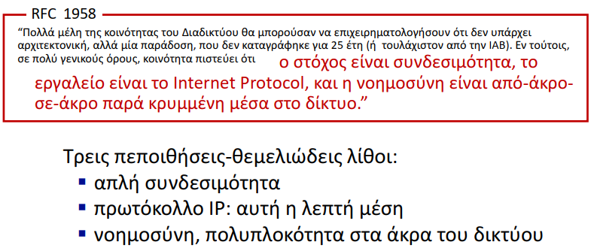

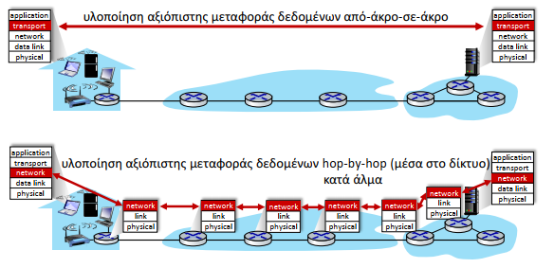Το επιχείρημα του από-άκρο-σε-άκρο

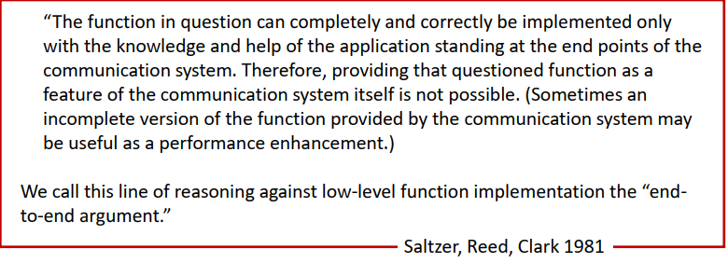

Πού είναι η νοημοσύνη

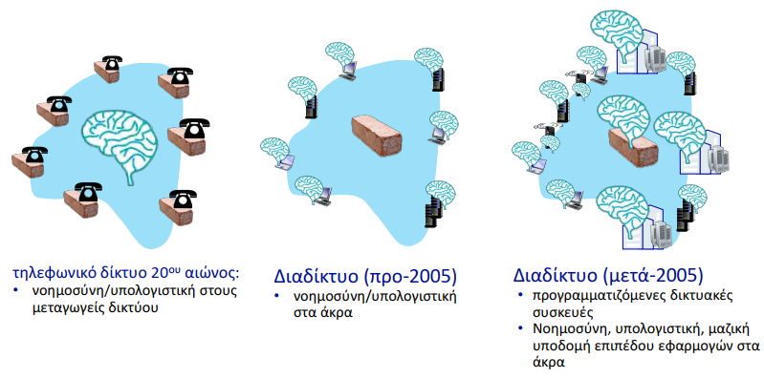

***Ερώτηση:*** πώς υπολογίζονται οι πίνακες προώθησης (προώθηση βασιζόμενη στον προορισμό) ή οι πίνακες ροών (γενικευμένη προώθηση);  
***Απάντηση:***από το control plane (επόμενο κεφάλαιο)

Πρόσθετες διαφάνειες Κεφαλαίου 4

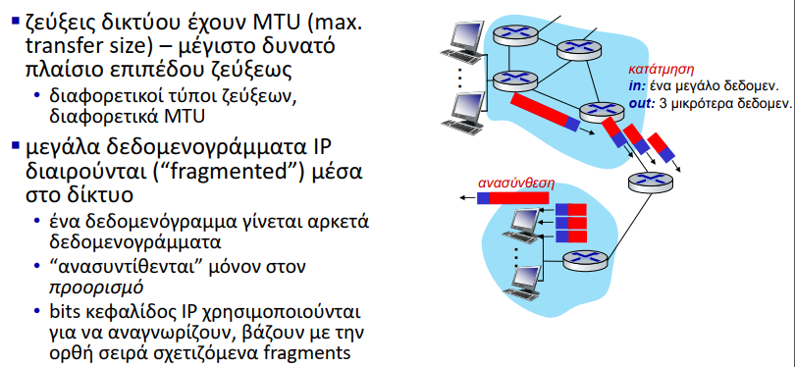Κατάτμηση/ανασύνθεση IP

